**EXCURSIE DESTINY PARK -BUCURESTI**

**„SCOALA ALTFEL& SAPTAMANA VERDE”**



**Îi invităm pe cei mici să descopere Destiny Park, un parc de aventură situat în inima naturii, unde distracția și adrenalina se întâlnesc într-un cadru spectaculos!**

**Destiny Park reprezintă un univers în miniatură, în care cei mici pot fi adulți pentru câteva ore sau o zi, având meserii de oameni mari și fiind plătiți cu magic-bani pentru ele.**

|  |  |  |
| --- | --- | --- |
| **PERIOADA** | **NR. NOPTI** | **TARIF** |
| **02 APRILIE 2025** | **1 ZI** | **255 Ron/pers (minim GRUP 45 persoane)** |

**Vocațiile, talentele și pasiunile celor mici sunt observate de specialiști în educație și care descoperă in ce domenii vor excela peste ani.**

# 

# TARIFUL INCLUDE:

* Transport autocar dus-intors clasificat pentru transport intern si international;
* Masa de pranz (pizza);
* Ghid însoțitor pe toata durata excursiei;
* Intrarea la Destiny Park (activitati timp de 3 ore).

**Itinerariul excursiei:**

**Întâlnire cu însoțitorul agenției si plecare spre Destiny Park**:

Ajungem la destinație și suntem întâmpinați de o echipă prietenoasă care ne va ghida pe tot parcursul zilei.

Copiilor li se explică că vor pășii într-un orășel magic, unde lucrurile se întâmplă exact ca în viața reală, doar că aici au și roluri și atribuții.De aceea și spunem că Destiny Park este locul în care lumea este condusă de copii.

Ca în orice oraș, țară sau organizație, și în Destiny Park avem reguli pe care atât cei mari, cât și cei mici, trebuie să le respecte. Regulile sunt, pentru copii, parte din procesul de învățare. În același timp, sunt necesare pentru o bună funcționare a parcului și o experiență frumoasă pentru toți vizitatorii noștri.

Copii încep prin a merge la Bancă, pentru a transforma bacnotele în cecuri și pentru a primii sfaturi prețioase despre felul cum funcționează bani atât în Destiny Park căt și în lumea reală.Vor învăța să înmulțească, să economisească bani, cum să bucure de activitățiile distractive și chiar pot avea funcții cheie în bancă.

Aventura incepe cu 43 de activități din toate domeniile: IT, medicină, industrie, mass-media, etc., astfel incât cei mici să învețe prin joacă, ce înseamnă să fii mare, să ai responsabilități și să îți administrezi veniturile.

Sunt prezentate copiilor mai multe meserii: de la piloți, medici, prezentatori de televiziune, pompieri, polițiști până la bucătari – este o lume întreagă care li se așterne la picioare copiilor în acest loc magic creat pentru ei.

Astfel ca fiecare experiență este organizată, într-un cadru specific, concepută în așa fel încât copii să înteleagă ce înseamnă ”a muncii” și ”a primii salariu”, în timp ce te distrezi.

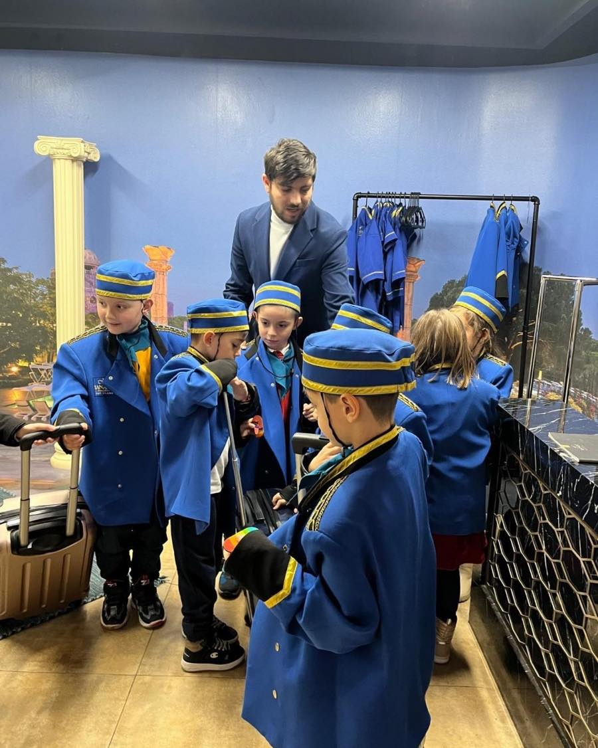 Tot acest concept edutainment, este un proces de învățare prin joacă

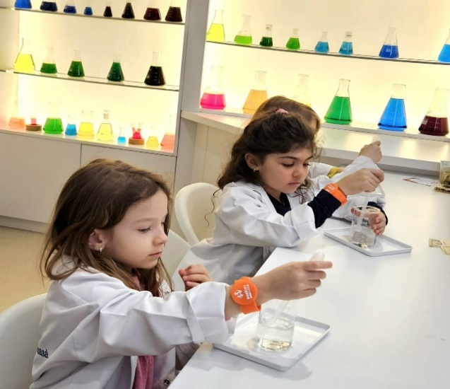

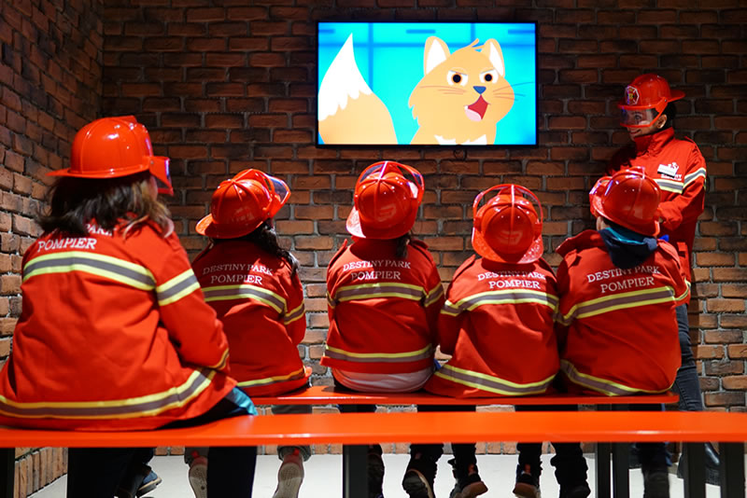

**Luam pauza de pranz sa servim o pizza, dupa care distractia continua.**



O activitate durează între 10 și 20 de minute. Copiii pot repeta oricare dintre experiențe cu condiția să iasă atunci când s-a terminat timpul alocat activității și să reia întregul proces: așteptat ( dacă este cazul ), scanat brățara, plătit cu Magic Bani ( de asemenea, dacă este cazul ), echipat etc.

Copiii pot alege orice activitate își doresc în intervalul de timp petrecut în parc (3,5 ore pentru biletul standard sau toată ziua pentru all day pass). Observându-le pasiunile și preocupările, în timp, alegerile din parc pot da o direcție asupra înclinațiilor profesionale ale copiilor și, de ce nu, putem să îi ajutăm, împreună, să-și descopere destinul.





**IMPORTANT:**

**Nota: Programul pe zile si ordinea vizitelor se pot modifica, respectand in totalitate vizitele mentionate în program.**

**Categoria hotelurilor si a mijloacelor de transport este in conformitate cu normele locale.**

**Tarifele sunt valabile pentru conditiile de mai sus. Modificarea perioadei, a numarului de participanti sau a altor conditii, atrage dupa sine si modificari ale ofertei.**

